Đề 2
I. Phần trắc nghiệm. (3 điểm)
Khoanh tròn và chữ cái đặt trước câu trả lời đúng:
Câu 1. Số thập phân “Ba trăm bốn mươi hai phẩy không trăm linh tám” được viết là: (0,5 điểm)
A. 342,08
B. 342,008
C. 3420,08
D. 342,8
Câu 2: Chữ số 6 trong số thập phân 789,056 có giá trị là: (0,5 điểm)
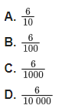
Câu 3. Trong các phép tính dưới đây, phép tính có kết quả lớn nhất là: (0,5 điểm)
A. 47 892 – 13 456
B. 1 567 × 29
C. 18 234 + 15 678
D. 40 512 : 3
Câu 4. Thương của 8,456 : 0,2 là: (0,5 điểm)
A. 4,228
B. 42,28
C. 84,56
D. 845,6
Câu 5. Một lớp học có 18 học sinh nữ và số học sinh nam chiếm 40% số học sinh cả lớp. Số học sinh nam là: (0,5 điểm)
A. 12 học sinh
B. 24 học sinh
C. 30 học sinh
D. 36 học sinh
Câu 6. Trong số thập phân 482,741, giá trị của chữ số 8 gấp giá trị của chữ số 4 số lần là: (0,5 điểm)
A. 0,1 lần
B. 10 lần
C. 200 lần
D. 2 000 lần
II. Phần tự luận. (7 điểm)
Bài 1. Đặt tính rồi tính: (2 điểm)
a) 76,85 + 29,462  …………………  …………………  ………………… | b) 507,94 – 84,576  …………………  …………………  …………………
c) 27,38 × 4,8  …………………  …………………  …………………  …………………  ………………… | d) 136,94 : 6,68  …………………  …………………  …………………  …………………  …………………  …………………
Bài 2. Điền số thích hợp vào chỗ trống. (1 điểm)
Một nhóm khảo sát xem bản đồ tỉ lệ 1 : 20 000 của hai con sông. Trong thực tế, con sông thứ nhất dài 3,6 km, con sông thứ hai dài hơn con sông thứ nhất 2,8 km. Vậy độ dài của con sông thứ hai trên bản đồ là ……………… cm.
Bài 3. Số? (1 điểm)
50 ha 120 000 m² = ……… m² | 30 km² 450 ha = ……… ha
Bài 4. Tính bằng cách thuận tiện: (1 điểm)
a) 0,05 × 0,82 × 2  = …………………………….  = …………………………….  = ……………………………. | b) 12,02 × 25 + 75 × 12,02  = …………………………….  = …………………………….  = …………………………….
Bài 5. Lan có một hộp bút chì gồm bút chì xanh và bút chì đỏ. Số bút chì đỏ ít hơn số bút chì xanh là 16 chiếc và bằng 37 số bút chì xanh. Hỏi hộp bút chì của Lan có tất cả bao nhiêu chiếc? (1 điểm)
Bài giải
…………………………………………………………………
…………………………………………………………………
…………………………………………………………………
…………………………………………………………………
…………………………………………………………………
…………………………………………………………………
…………………………………………………………………
Bài 6. Một mảnh vườn có diện tích 200 m², người ta dành 25% diện tích vườn để xây nhà. Hỏi diện tích phần đất còn lại để trồng cây bằng bao nhiêu mét vuông? (1 điểm)
Bài giải
…………………………………………………………………
…………………………………………………………………
…………………………………………………………………
…………………………………………………………………
Đáp án Đề thi học kì 1 Toán lớp 5 Cánh Diều
I. Phần trắc nghiệm
Câu 1 | Câu 2 | Câu 3 | Câu 4 | Câu 5 | Câu 6
B | C | B | B | A | D
II. Phần tự luận. (7 điểm)
Bài 1.
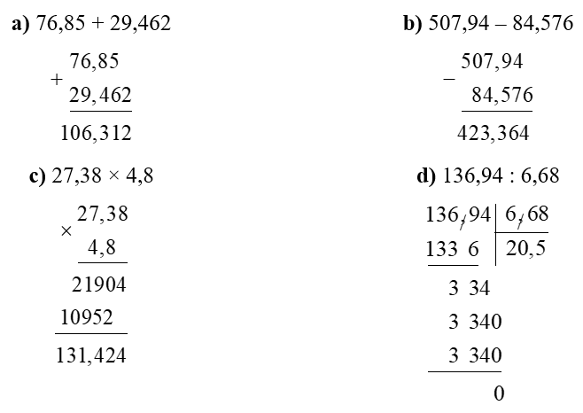
Bài 2.
Độ dài của con sông thứ hai là:
3,6 + 2,8 = 6,4 (km)
Đổi 6,4 km = 640 000 cm
Độ dài của con sông thứ hai trên bản đồ là:
640 000 : 20 000 = 32 (cm)
Kết luận:
Một nhóm khảo sát xem bản đồ tỉ lệ 1 : 20 000 của hai con sông. Trong thực tế, con sông thứ nhất dài 3,6 km, con sông thứ hai dài hơn con sông thứ nhất 2,8 km. Vậy độ dài của con sông thứ hai trên bản đồ là 32 cm.
Bài 3.
50 ha 120 000 m² = 620 000 m²  Giải thích  50 ha 120 000 m²  = 50 × 10 000 m² + 120 000 m²  = 620 000 m² | 30 km² 450 ha = 3 450 ha  Giải thích  30 km² 450 ha  = 30 × 100 ha + 450 ha = 3 450 ha
Bài 4.
a) 0,05 × 0,82 × 2  = (0,05 × 2) × 0,82  = 0,1 × 0,82  = 0,082 | b) 12,02 × 25 + 75 × 12,02  = 12,02 × (25 + 75)  = 12,02 × 100  = 1 202
Bài 5.
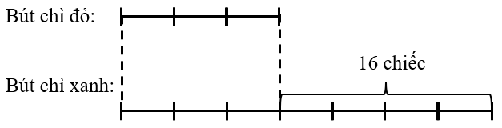
Bài giải
Theo đề bài, ta có sơ đồ:
Theo sơ đồ, hiệu số phần bằng nhau là:
7 – 3 = 4 (phần)
Giá trị một phần là:
16 : 4 = 4
Số bút chì đỏ là:
4 × 3 = 12 (chiếc)
Số bút chì xanh là:
12 + 16 = 28 (chiếc)
Hộp bút chì của Lan có tất cả số chiếc bút chì là:
12 + 28 = 40 (chiếc)
Đáp số: 40 chiếc
Bài 6.
Bài giải
Diện tích vườn để xây nhà là:
200 × 25% = 50 (m²)
Diện tích phần đất trồng cây là:
200 – 50 = 150 (m²)
Đáp số: 150 m²

